|  |
| --- |
|  |



|  |
| --- |
| ***Fortinet - Jan De Nul - TSE*** |
|  |

Inhoud

1 Delete Device op de FortiManager & Factory Reset FortiGate. 2

2 Reset a lost admin password on a FortiGate unit 8

# Delete Device op de FortiManager & Factory Reset FortiGate.

Selecteer het gewenste device en druk op delete.   
De “FGT_SPOKES” ADOM moet hiervoor gelocked zijn.  
Bevestig hierna dat je zeker bent om dit toestel definitief van de FortiManager te verwijderen.

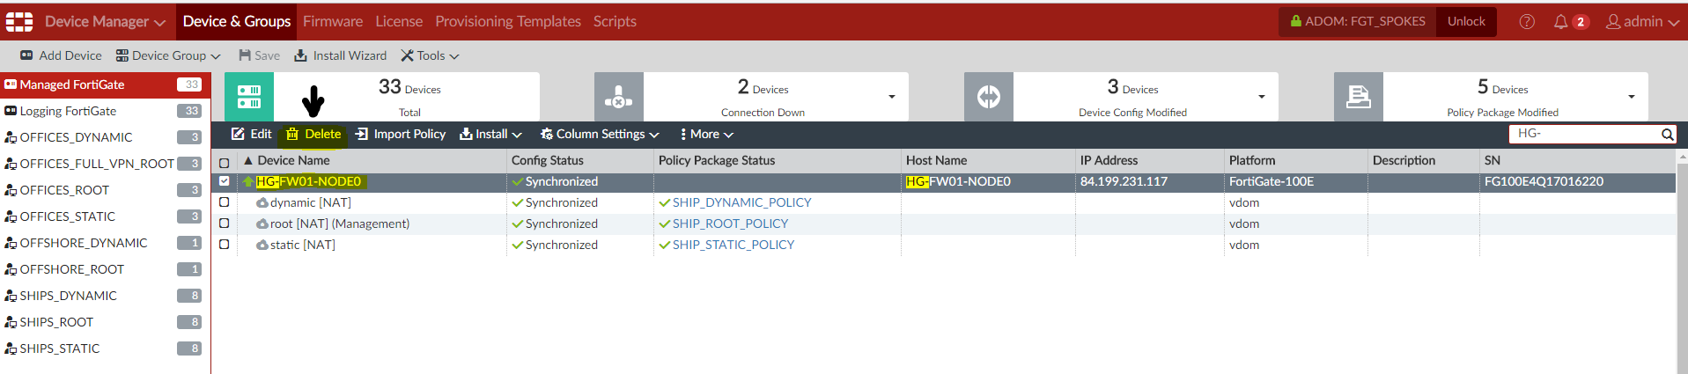

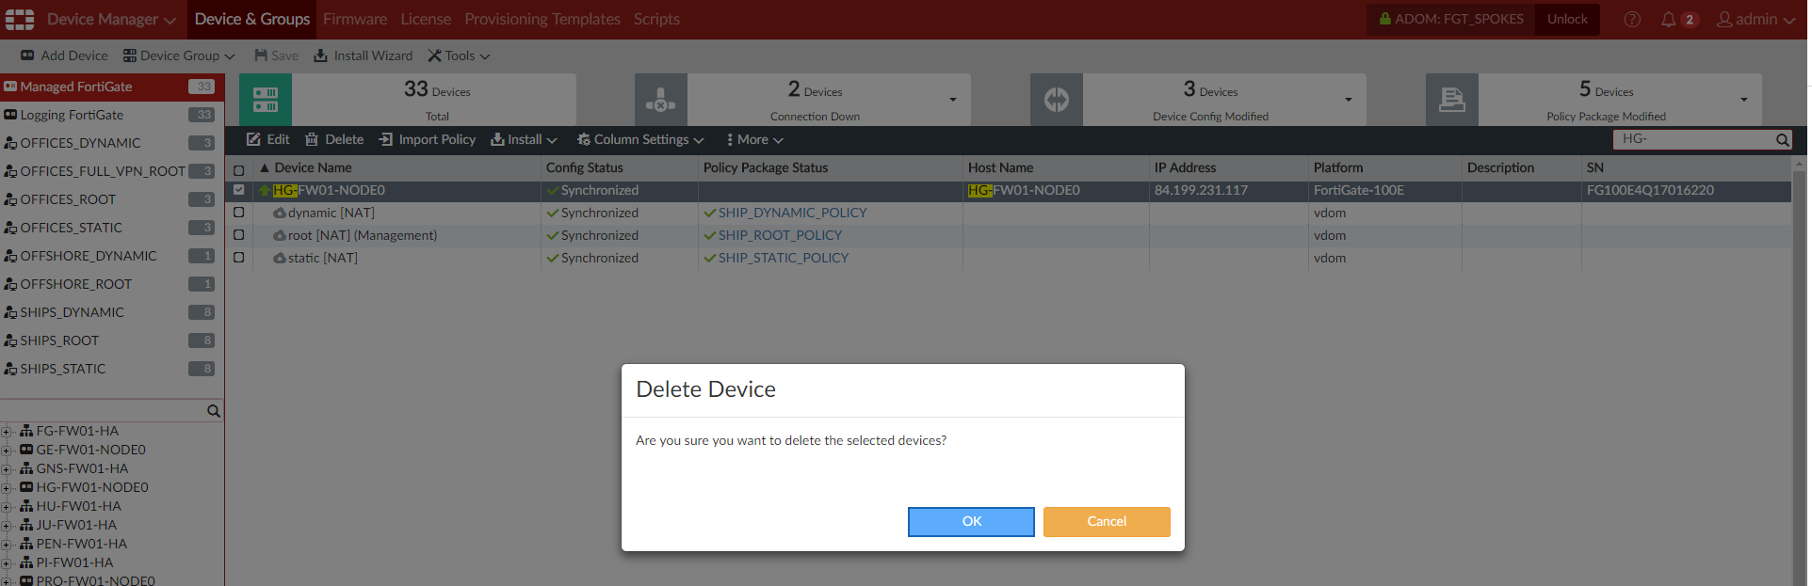

Open vervolgens de configuratie-software en druk op actieknop “VPN active” om zowel de VPN user als de BGP neighbor te verwijderen.

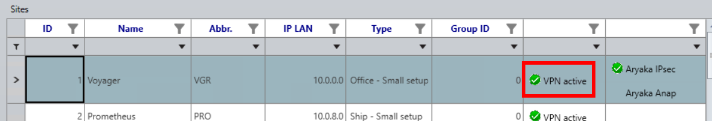Om dit via FortiManager GUI te doen, is de inhoud nodig van configuratiebestanden “FortiManager script – Hubs disable – Delete user” en “FortiManager script – Hubs disable – Delete BGP neighbor”.

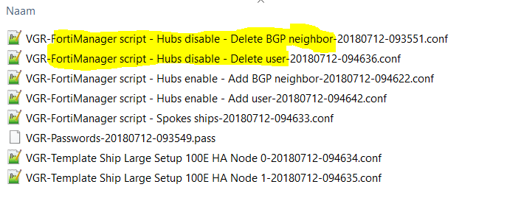

Ga naar de “FGT_HUB” ADOM om deze te locken.



Kopieer de inhoud van “FortiManager script – Hubs disable – Delete BGP neighbor”, en plak dit in het REMOVE_BGP_NEIGHBOR script.

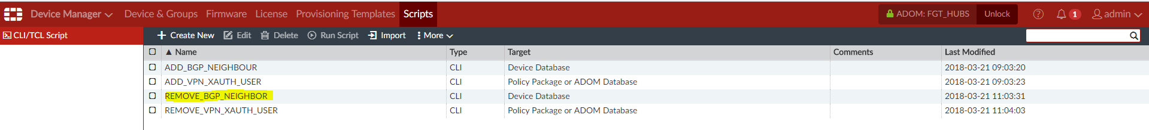

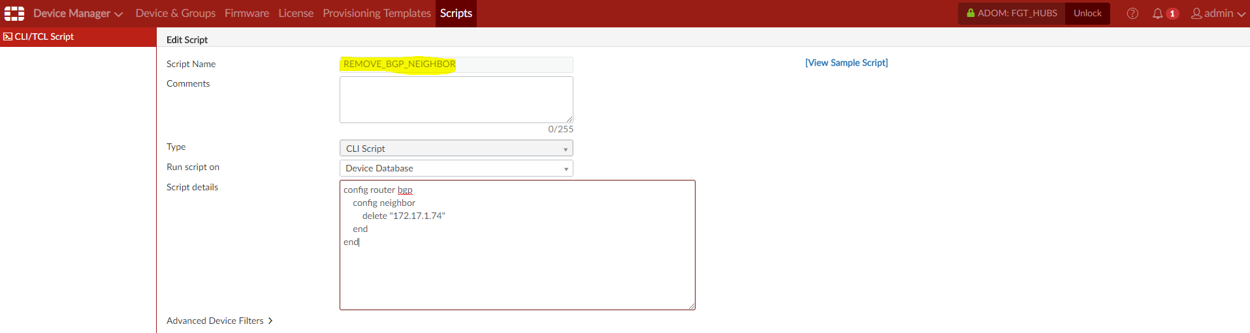

Kopieer vervolgens de inhoud van “FortiManager script – Hubs disable – Delete user”, en plak deze in het REMOVE_VPN_XAUTH_USER script.

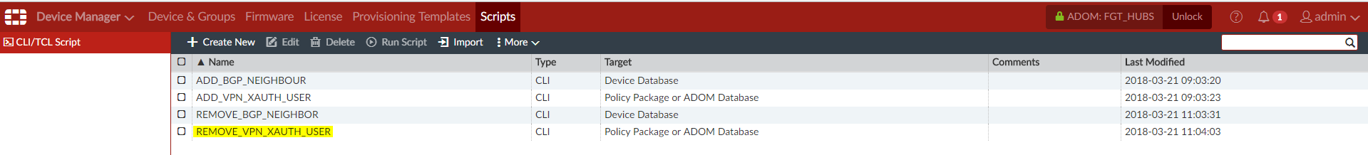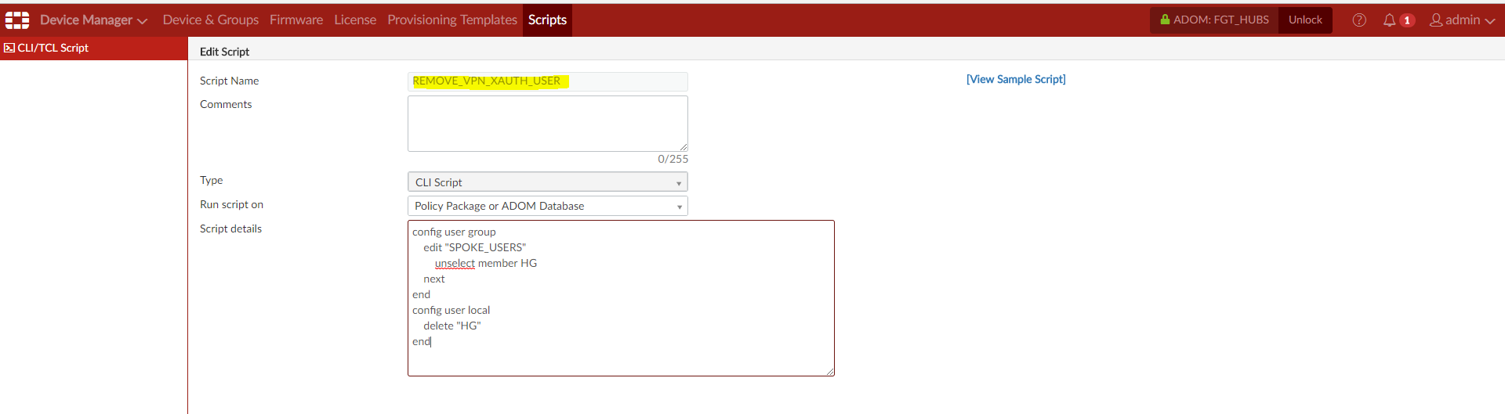

Voer het script “REMOVE_BGP_NEIGHBOUR” uit op de 2 VPN nodes.

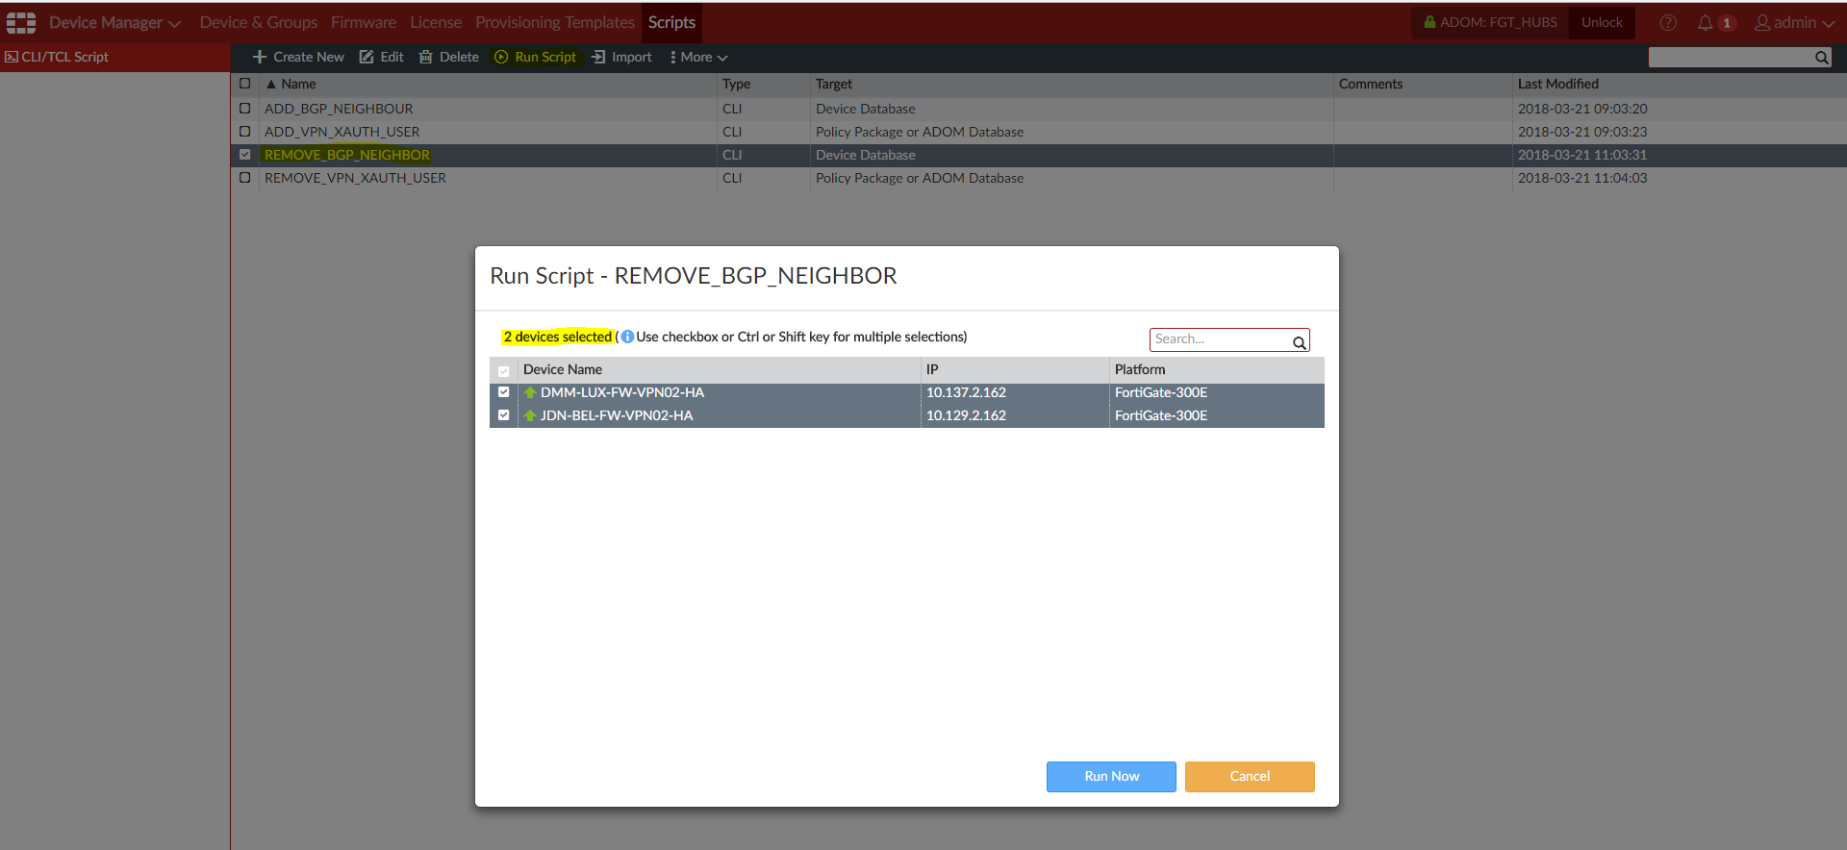

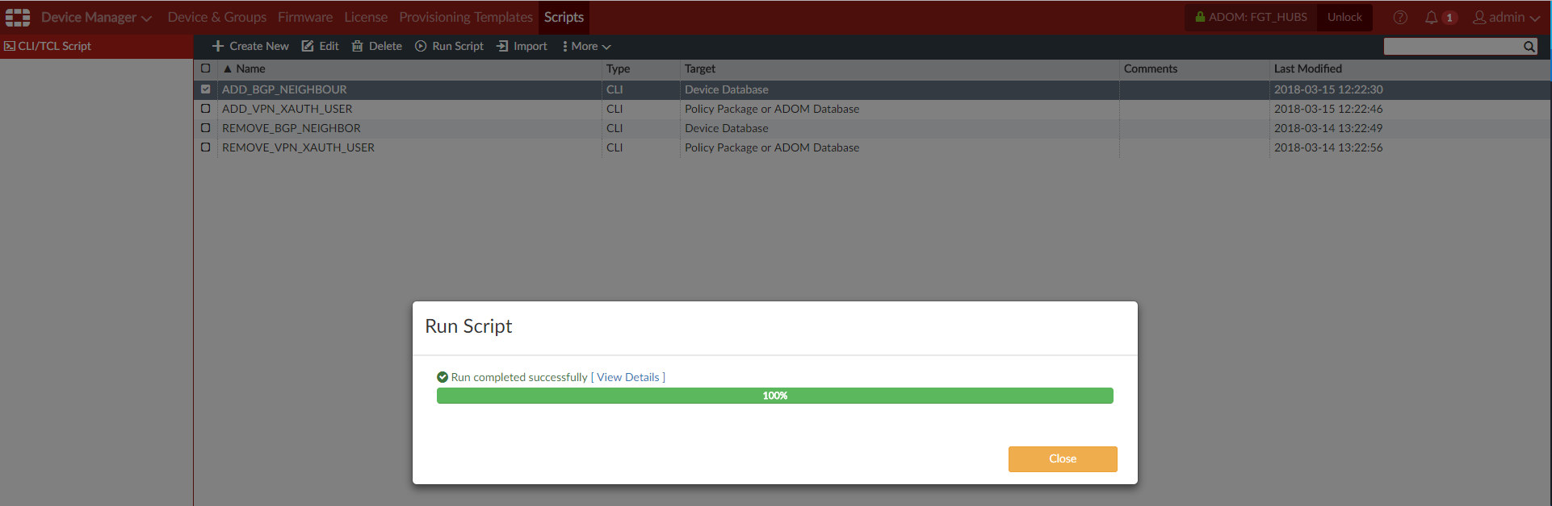

Voer het script “REMOVE_VPN_XAUTH_USER” uit op de HUB_POLICY.

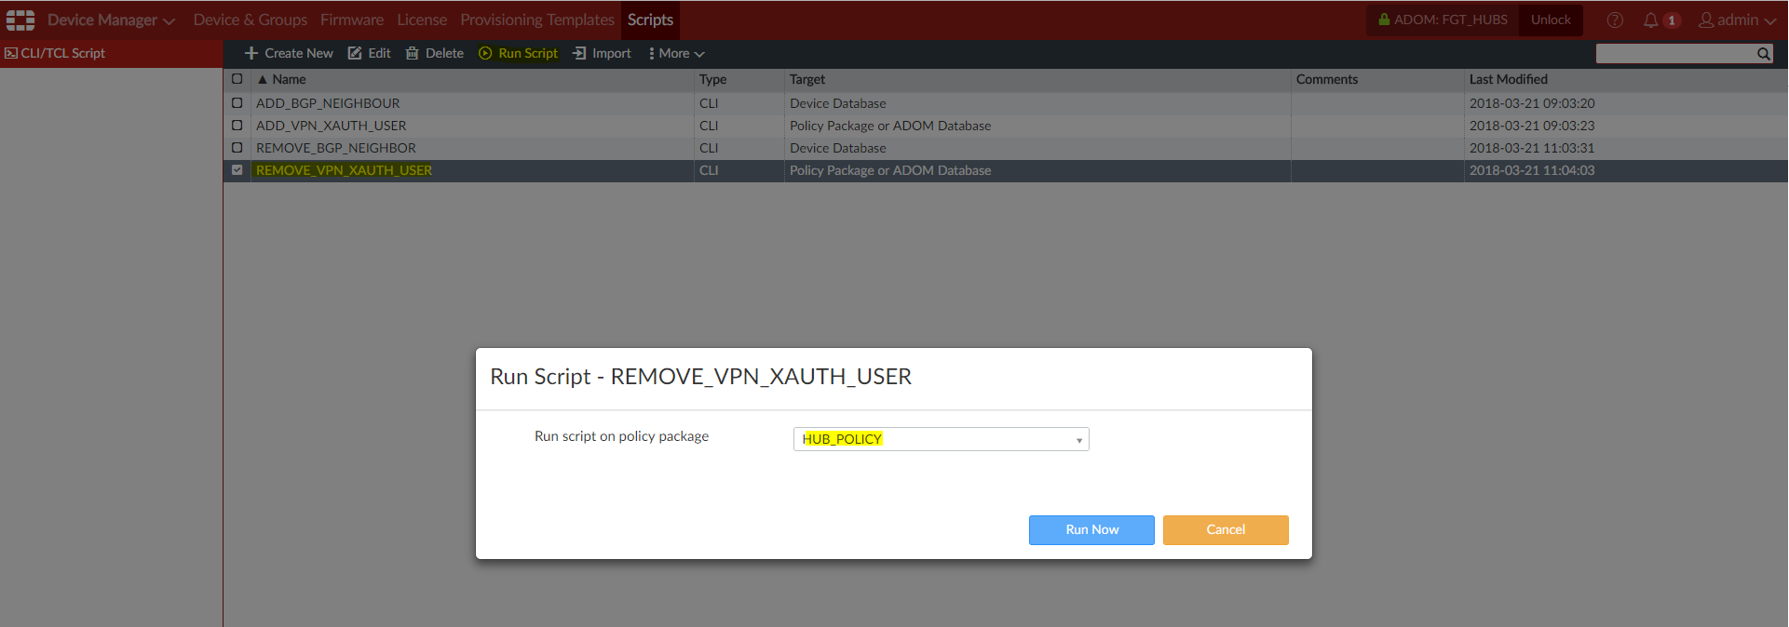

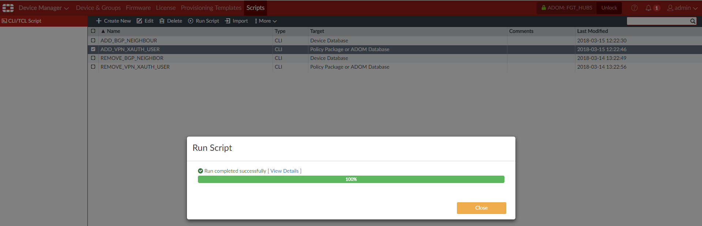

Vergeet hierna de wijzigingen in de ADOM niet op te slaan. (druk op save in de device & groups tab)

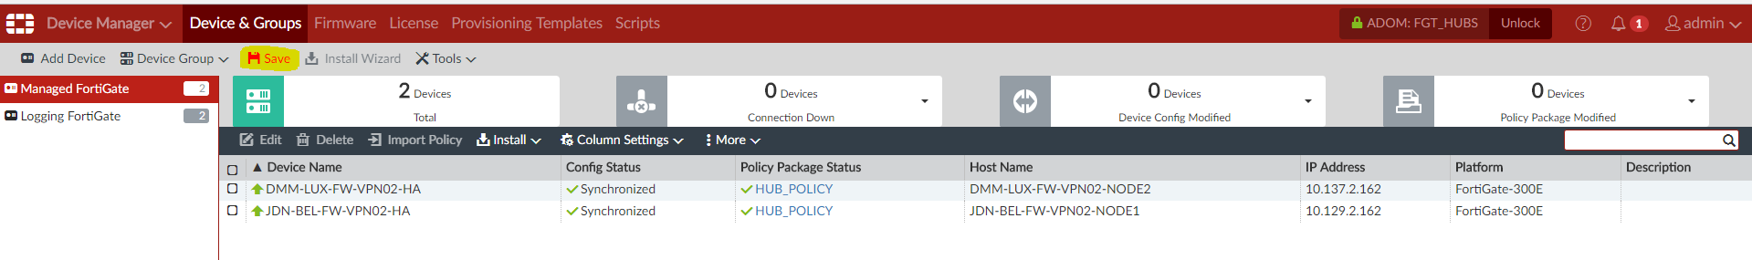

Na het opslaan van de wijzigingen dien je een re-install van policy package te doen voor beide VPN nodes.

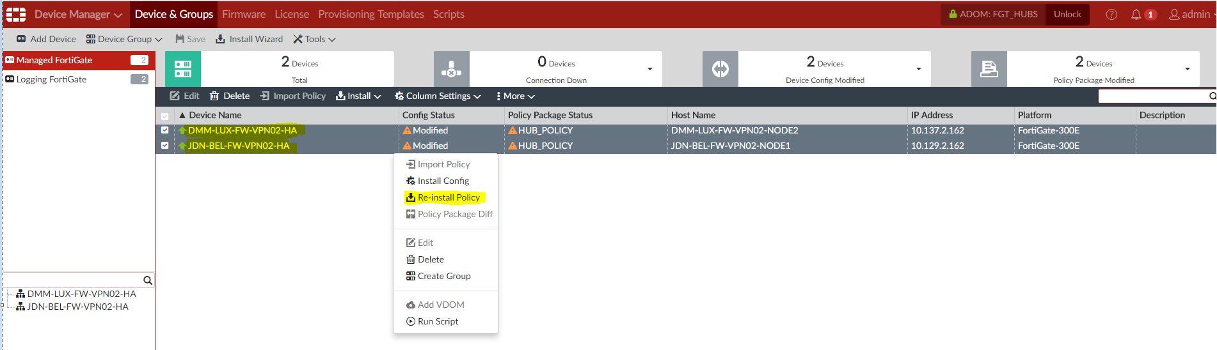

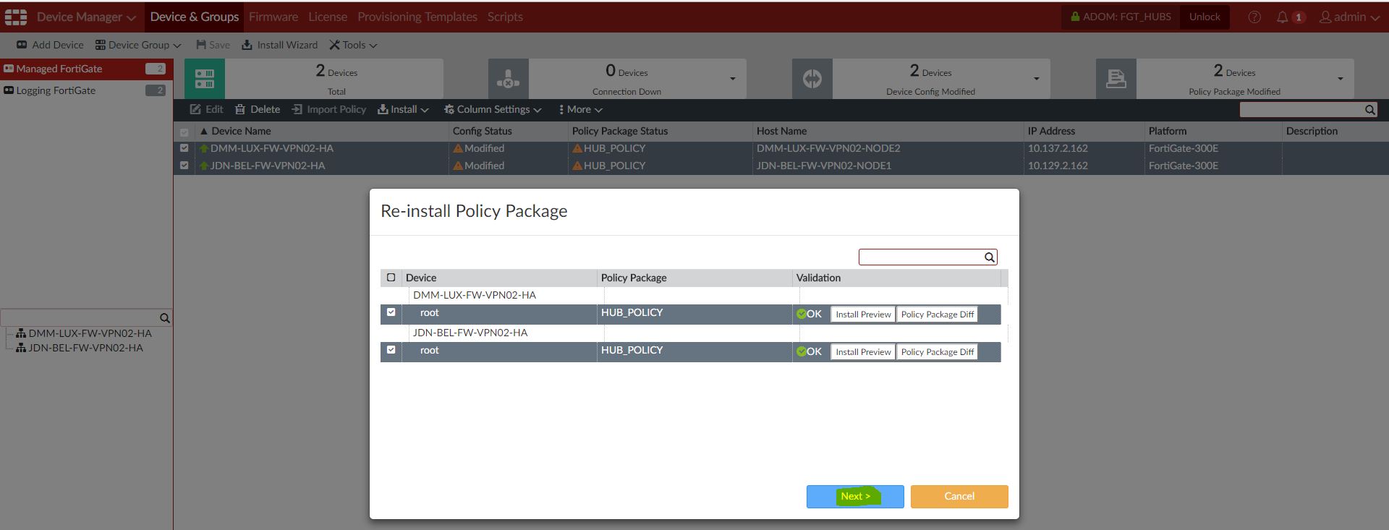

Controleer dat beide toestellen terug synchronized zijn i.p.v. modified.

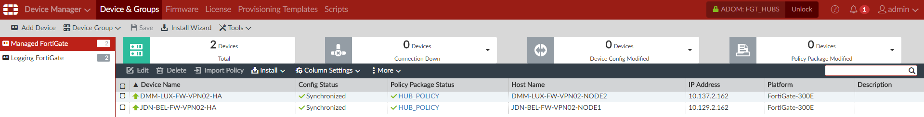

Factory Reset Fortigate via CLI (Putty/Console).

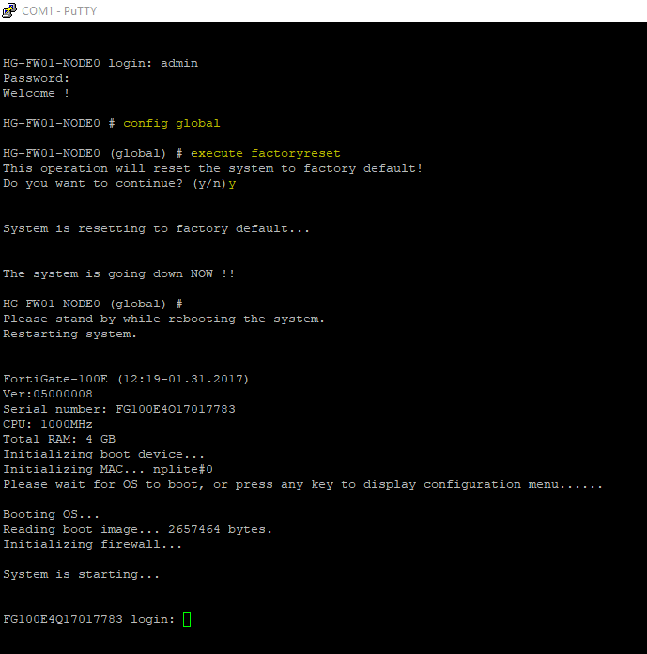

# Reset a lost admin password on a FortiGate unit

Volg onderstaande procedure voor het herstellen van het admin password.  
  
<http://cookbook.fortinet.com/resetting-a-lost-admin-password>  
<https://docs.fortinet.com/uploaded/files/1708/Resetting_a_lost_admin_password.pdf>  
  
- Connecteer je console kabel met de FortiGate  
- Open Putty en kies voor serial (COM1)  
- Start de firewall op  
- Wacht tot de login wordt weer gegeven  
- Login binnen de 30 seconden in met de user “maintainer”  
- Password hiervoor is “**bcpb**” + het **serienummer** van het device (Voorbeeld -> **bcpbFG100E4Q17017512**)  
- Voer onderstaande commando’s uit om het password van admin aan te passen naar wens  
- Als het toestel opnieuw opgestart is kan je terug inloggen met adl_tse user

config global

config system admin

edit adl_tse

set password JDN2018

end  
end  
exit

